公务员遴选面试言谈举止、礼仪礼节、面试题型

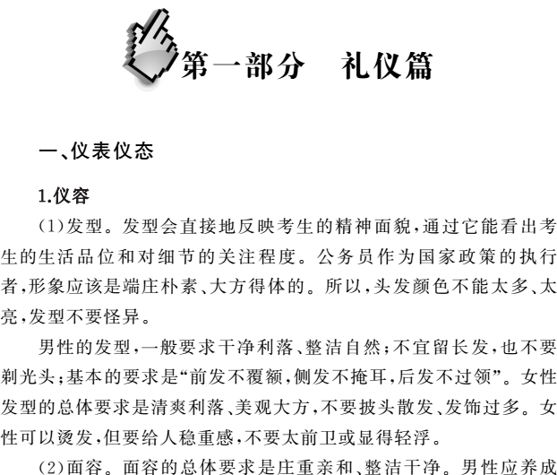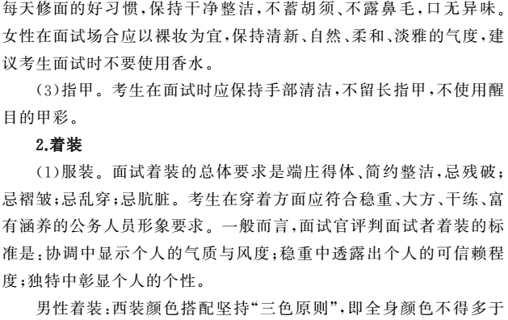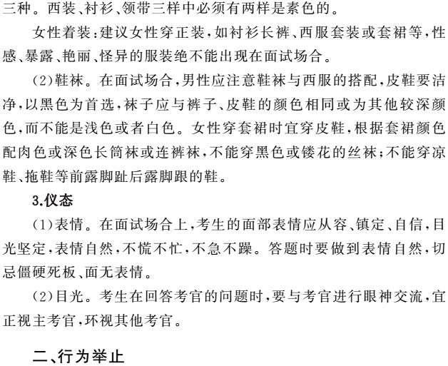
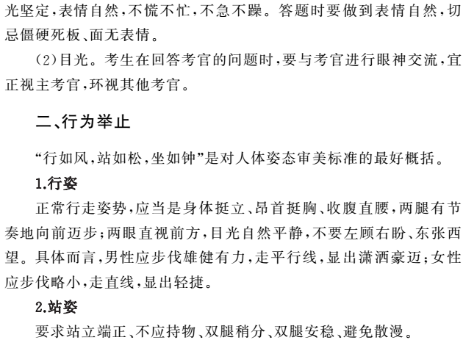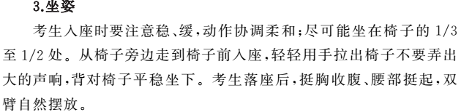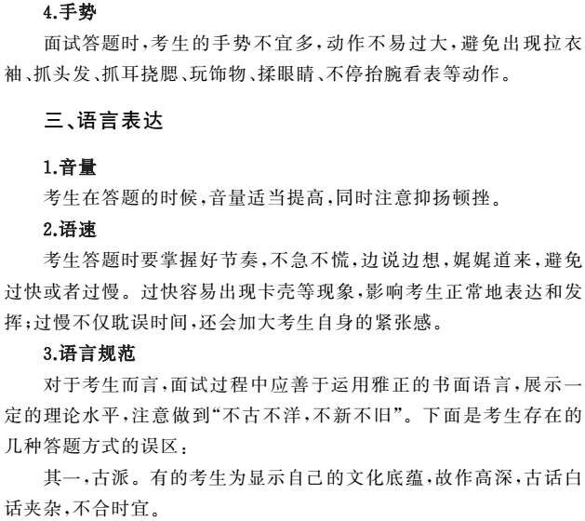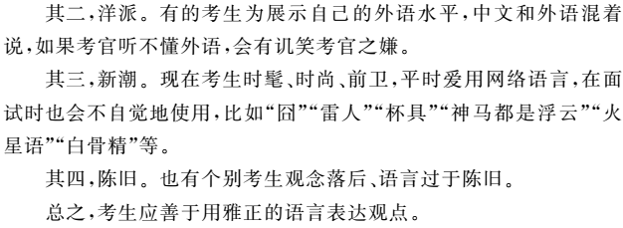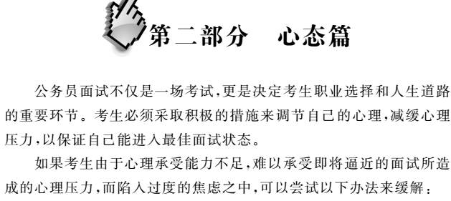
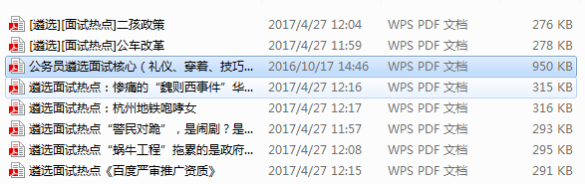
更多资料添加华图教育官方微信xzhuatu04，即可免费索要！
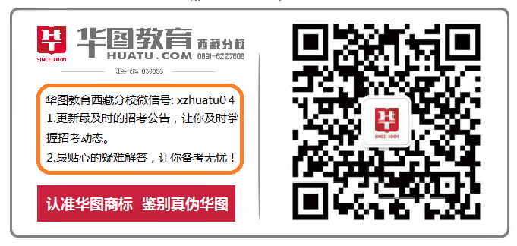
（扫我索要公务员遴选结构化面试资料！）

华图教育面试包过班，考不上学费全退，敢为效果买单！！

8天8晚 面试决胜班 结构化面试 包过班考不上学费全退
6天6晚 面试状元班 结构化面试 包过班考不上学费全退
3天3晚 面试突击班 结构化面试 无包过，2580元

报名热线：0891-6227605 0891-6227608
华图教育西藏分校，遴选事业部结构化面试专家授课！就是让你过！

